DACS NOTE FOR TIMING

1 PPA of nets

Timing 0ps~1ps $delay∝C_{load}$ 延迟-线长由于并联关系不严格正相关

Innovus> dbSchema net

*area: area, Area of the net as defined by the LEF MACRO SIZE or OVERLAP information*

定义：MACRO SIZE是LEF文件中为每个宏单元（如标准单元、IP模块等）指定的物理尺寸（宽度和高度）。当net连接到某个宏单元的引脚时，该宏单元的物理尺寸会被视为net覆盖区域的一部分。若LEF允许同一net的布线在不同层交叠，交叠区域可能计算多次面积。

Innovus> help report_power

*-net # Reports the net switching power, as well as the load capacitance, toggle rate, and switching values for each net in the design. (bool, optional)*

net功耗的组成

开关功耗：仅包含对net自身负载电容（连线电容 + 接收端引脚电容）充放电的功耗，公式为：

$$P_{net}=1/2⋅C_{load}⋅V^{2}⋅f_{toggle}$$

​inst总功耗 = 所有实例的内部功耗 + 所有insts的驱动功耗（包括对其他net的驱动）。

net总功耗 = 仅驱动该net的实例的驱动功耗。

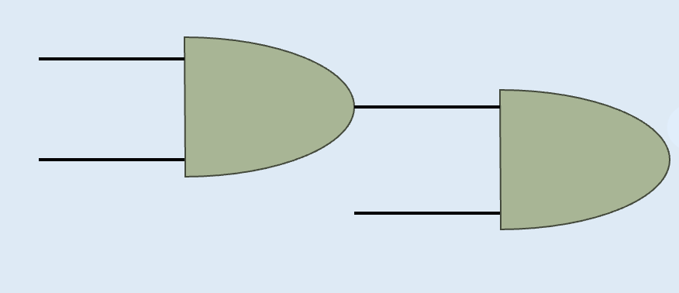

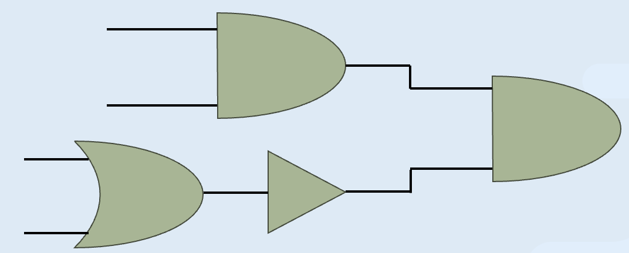

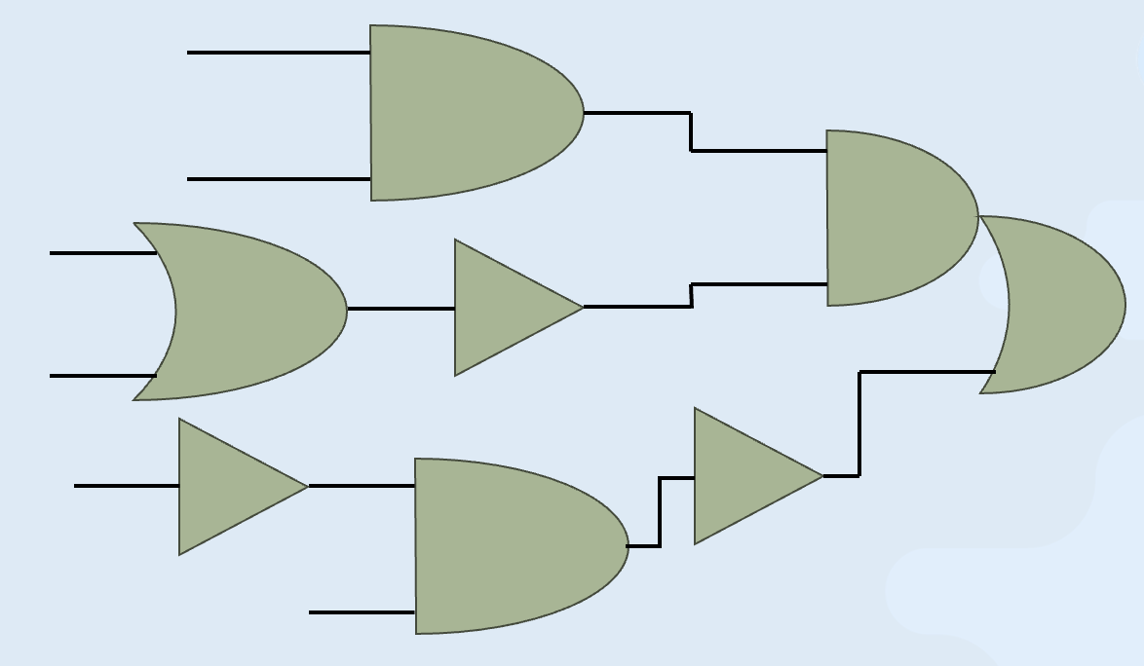

获取net和instance的连接关系

dbGet net.name

dbGet net.allTerms.name

n_1096 -a 19.11208 -p 0.003615 Internal Switching Leakage

g20771__4733/Y -a 2.79936 -p 0.006445 0.002807 0.003615 2.293e-05

g20746__1666/B -a 2.56608 -p 0.00241 0.001531 0.0008697 9.426e-06

g20734__6161/B -a 0.93312 -p 0.001095 0.000431 0.0006611 2.756e-06

g20726__5115/A -a 1.1664 -p 0.0003071 0.0002007 0.0001002 1.995e-06

g20665__5122/A -a 2.09952 -p 0.001285 0.001219 5.234e-05 1.342e-05

net的power只考虑了上一级instance的Switching power，area明显大于相连的所有实例之和。

说明net的功耗仅是其连接的实例驱动功耗的一部分，而实例总功耗还包含internal和leakage功耗。

2 Types of gates

Function + number of inputs + driving strength

x1/x2/x4/xp25：驱动强度倍数（值越大，驱动越强，面积越大）

**主要通过改变晶体管尺寸**实现，e.g.输出级PMOS/NMOS的宽度缩减至基准单元（x1）的50%（基准宽度为1μm，xp5为0.5μm）。

**Basic logic gate**

BUFx2 BUFx3 BUFx4f BUFx6f

INVx1 INVx11 INVx2 INVx3 INVx4 INVx5

INVx6 INVx8 INVxp67 INVxp33

INVxp33_ASAP7_75t_SRAM INVxp67_ASAP7_75t_SRAM NAND2xp5_ASAP7_75t_L

NAND2x1 NAND2x1p5 NAND2x2 NAND4xp25 NAND4xp75 NAND5xp2

NAND2xp33 NAND2xp5 NAND2xp67 NAND3x1 NAND3x2 NAND3xp33

OR2x2 OR3x1 OR3x2 OR4x1 OR4x2 OR5x1

AND2x4 AND5x1 AND2x2 AND3x1 AND3x2 AND3x4

AND4x2 AND5x1 AND2x2_ASAP7_75t_L

XOR2x1 XOR2xp5

XOR2x1_ASAP7_75t_L XOR2xp5_ASAP7_75t_L XOR2xp5_ASAP7_75t_R

XOR2xp5_ASAP7_75t_SRAMNOR2x1

NOR2x1p5 NOR2x2 NOR2xp33 NOR2xp67 NOR3x1 NOR3x2

NOR3xp33 NOR4xp25 NOR5xp2 NOR2xp33_ASAP7_75t_L

XNOR2x2 XNOR2xp5 XNOR2xp5_ASAP7_75t_L

MAJx2 MAJx2 MAJIxp5

HAxp5 HAxp5_ASAP7_75t_L HB1xp67

**Composite logic gate**

AOI21xp5_ASAP7_75t_L AOI221xp5_ASAP7_75t_L AOI22x1_ASAP7_75t_L

AOI22xp5_ASAP7_75t_L AOI311xp33_ASAP7_75t_L

AOI22x1 AOI21x1 AOI21xp5 AOI21xp1 Y = !(A & (B | C))

AOI22xp5 Y = !((A & B) | (C & D))

AOI21xp33 AOI211x1 AOI221x1 AOI221xp5 AOI22xp33 AOI322xp5 AOI321xp33

AOI31xp33 AOI33xp33 AOI31xp67 AOI311xp33 AOI222xp33 Y = !(A & B & C | D)

AO222x2 Y = (A & B) | (C & D) | (E & F)

OAI211xp5 OAI21xp33 OAI21xp5 OAI222xp33 Y = !((A | B) & C)

OAI22x1 OAI22xp33 OAI22xp5 OAI311xp33 OAI321xp33 OAI331xp33

OAI21xp33_ASAP7_75t_SRAM

**Multi-level gate**

AO211x2 AO221x1 AO222x2 AO22x1 AO22x2 AO31x2

AO322x2 AO32x1 AO331x1 AO332x1

A2O1A1Ixp33 O2A1O1Ixp33 O2A1O1Ixp5

OA211x2 OA21x2 OA331x1 OA33x2 Y = (A | B) & C

OA221x2 OA222x2 OA22x2 Y = (A | B) & (C | D)

相同翻转频率下，不同逻辑门的开关功耗和内部功耗占比有明显区别：

Internal Switching Leakage Total Percentage Cell Name

|  |  |  |  |  |  |
| --- | --- | --- | --- | --- | --- |
| 0.0005124 | 0.0009906 | 1.34e-05 | 0.001516 | 0.4845 | XOR2xp5_ASAP7_75t_SL |
| 0.001267 | 0.0001732 | 1.886e-05 | 0.001459 | 0.4663 | MAJx2_ASAP7_75t_SL |

多数门通常需要多个晶体管组合实现其逻辑功能（例如三输入多数门需多个串联/并联结构）。输入变化时，即使输出未翻转，内部节点可能频繁充放电（如中间节点的竞争或毛刺），导致内部功耗较高。异或门结构相对简单（常用传输门或互补结构实现），内部节点较少。

驱动强度对面积影响较为显著，对leakage power影响较大，总体power影响较小。

不同扇入主要通过信号翻转频率影响功耗：

Toggle Internal Switching Leakage Total Percentage Cell Name

|  |  |  |  |  |  |  |  |
| --- | --- | --- | --- | --- | --- | --- | --- |
| 2.5e+07 | 1.875e+07 | 1.049e-05 | 4.974e-06 | 9.701e-06 | 2.516e-05 | 0.1306 | AND3x1_ASAP7_75t_SL |
| 2.5e+07 | 7.812e+06 | 5.729e-06 | 2.409e-06 | 1.378e-05 | 2.192e-05 | 0.1138 | AND2x2_ASAP7_75t_SL |

亚阈值漏电流（Subthreshold Leakage）：晶体管关闭时，源极和漏极之间的漏电流随氧化层变薄和阈值电压降低呈指数级增长（主要漏电来源）。

栅极漏电流（Gate Tunneling Current）：薄氧化层使电子通过量子隧穿效应穿透栅极，产生额外漏电流（在FinFET等先进工艺中显著）。

$P_{leak}=I_{sub}V_{DD}∝e^{-\frac{V_{th}}{kT}}$ ${10}^{-6}\sim {10}^{-5}$

3 Prefix Adder Power&Area

3.1 Different Clock Period

*Clk=0.1ps*

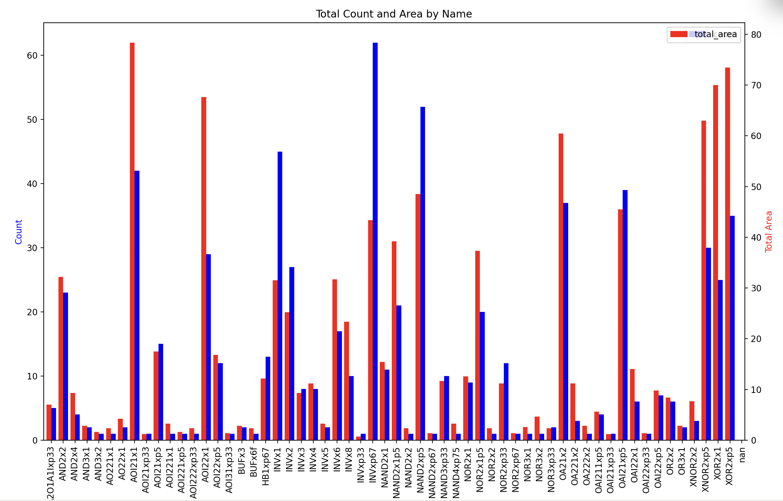

当 clk_period_ns 升高（时序约束放宽）：  
综合工具不再需要为了满足严格的时序要求而采取激进优化策略，例如：

* 减少逻辑级数拆分：工具不会强制拆分关键路径的逻辑级数，允许更长的组合逻辑延迟。
* 减少流水线插入：无需插入额外的寄存器（流水线阶段）来缩短单周期路径。
* 避免使用高速单元：不再优先选择高驱动强度（低延迟但大尺寸）的标准单元。

*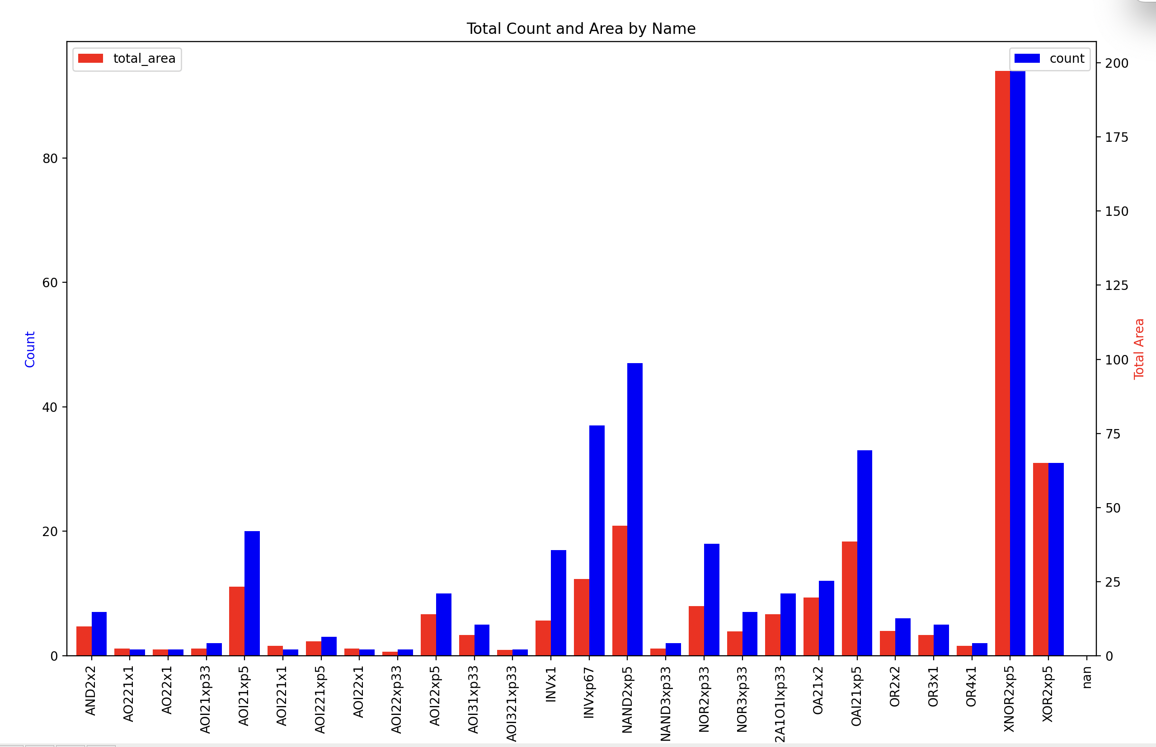0.4*

*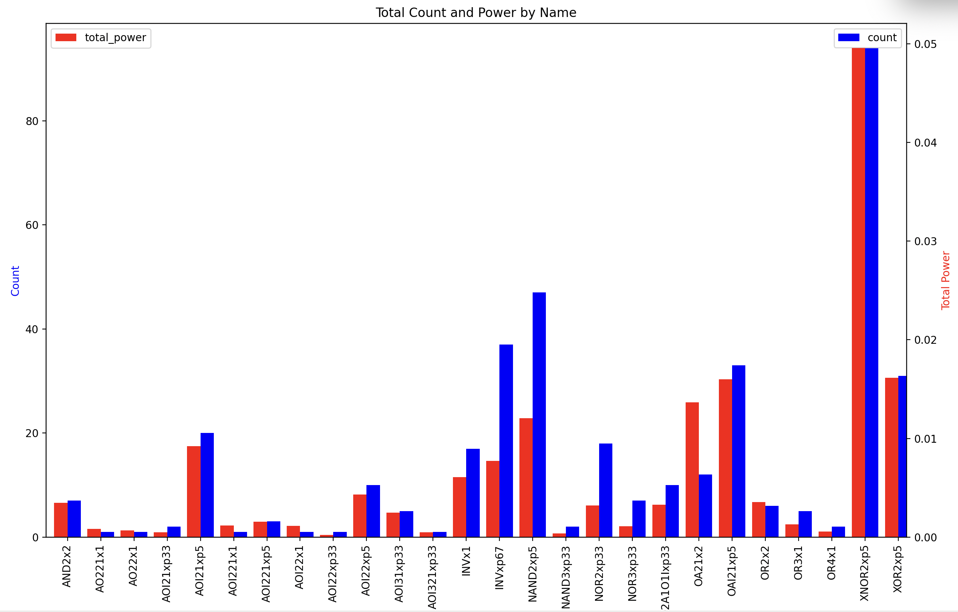Power*

*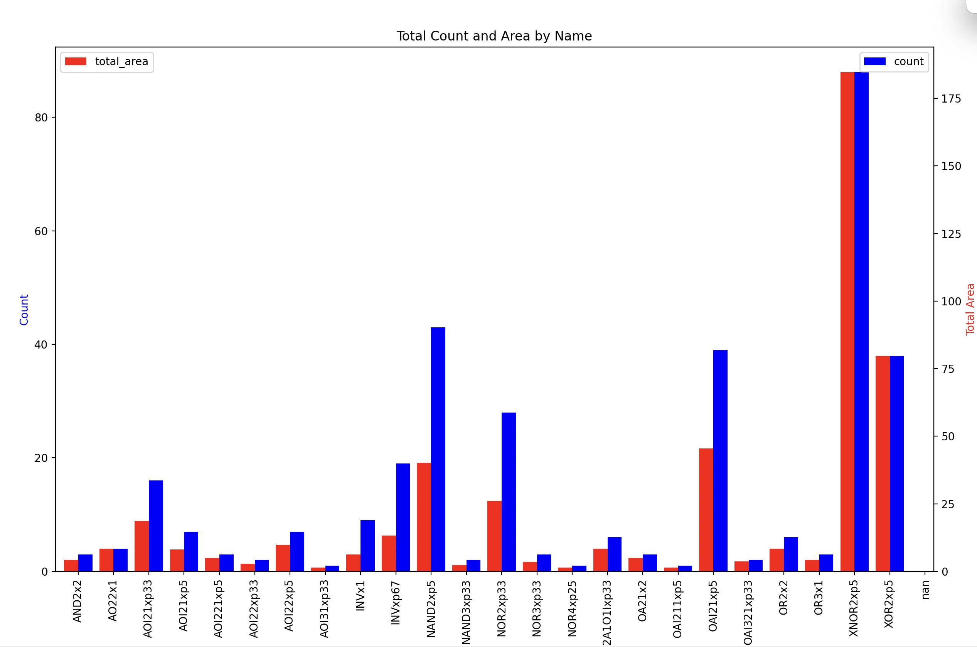0.7*

*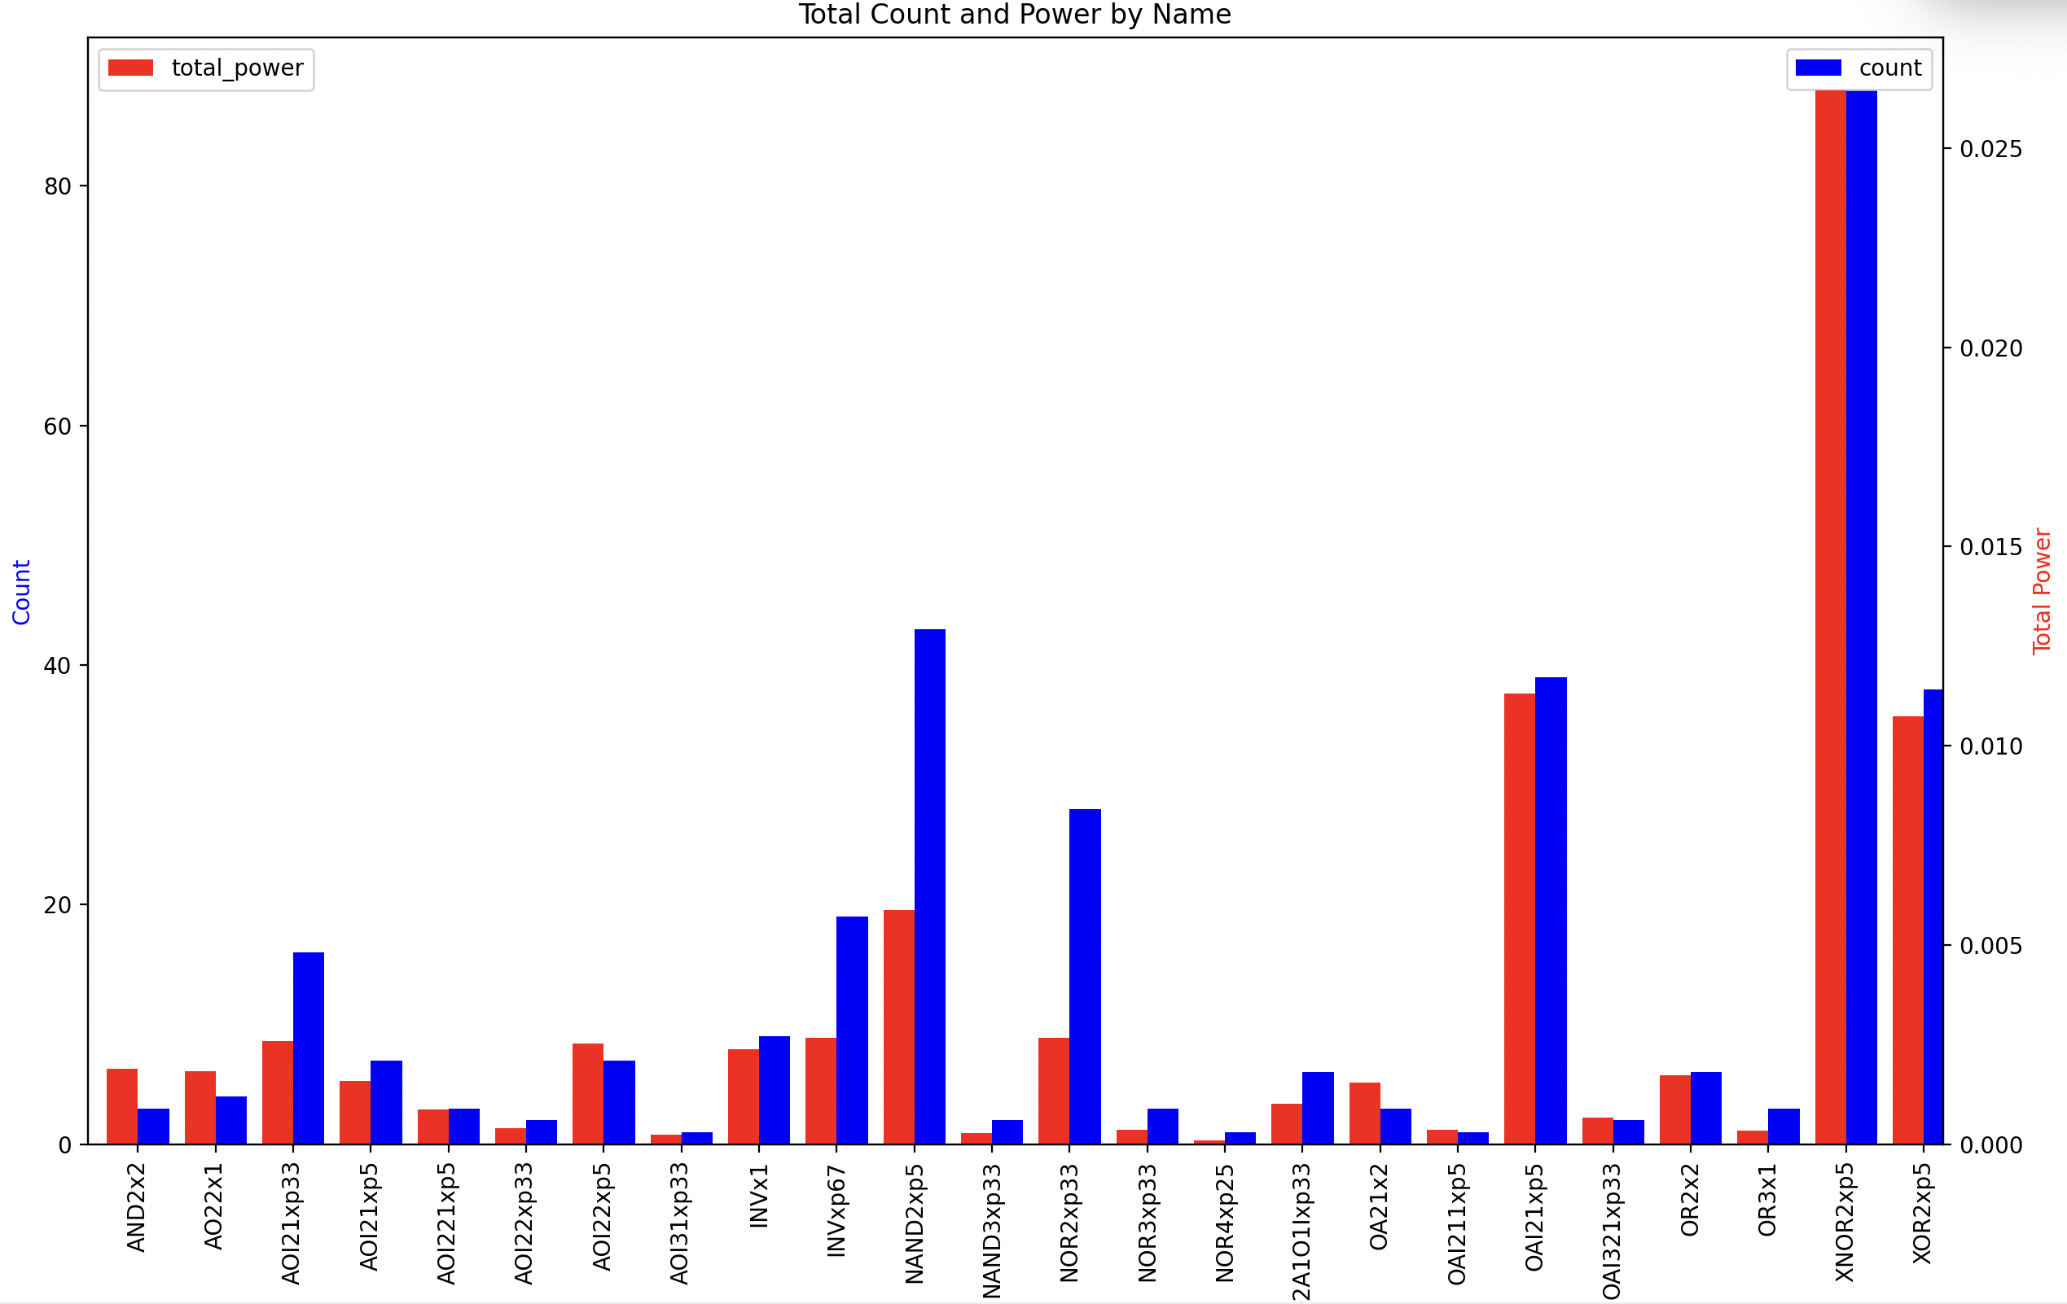Power*

*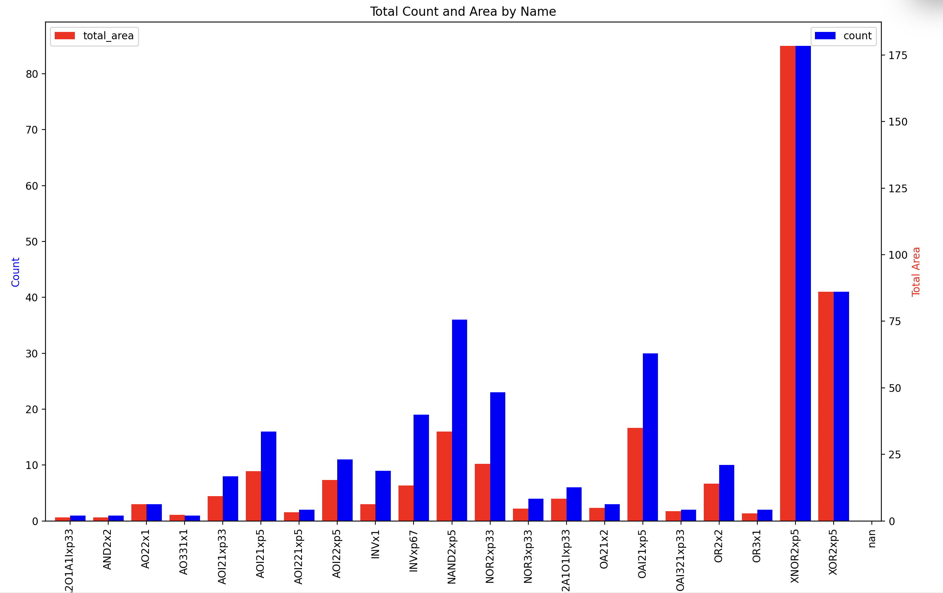1.0*

*1.频率上升，级数越少的逻辑门功耗更大*

2.2 Different Structure

Brentkung Area

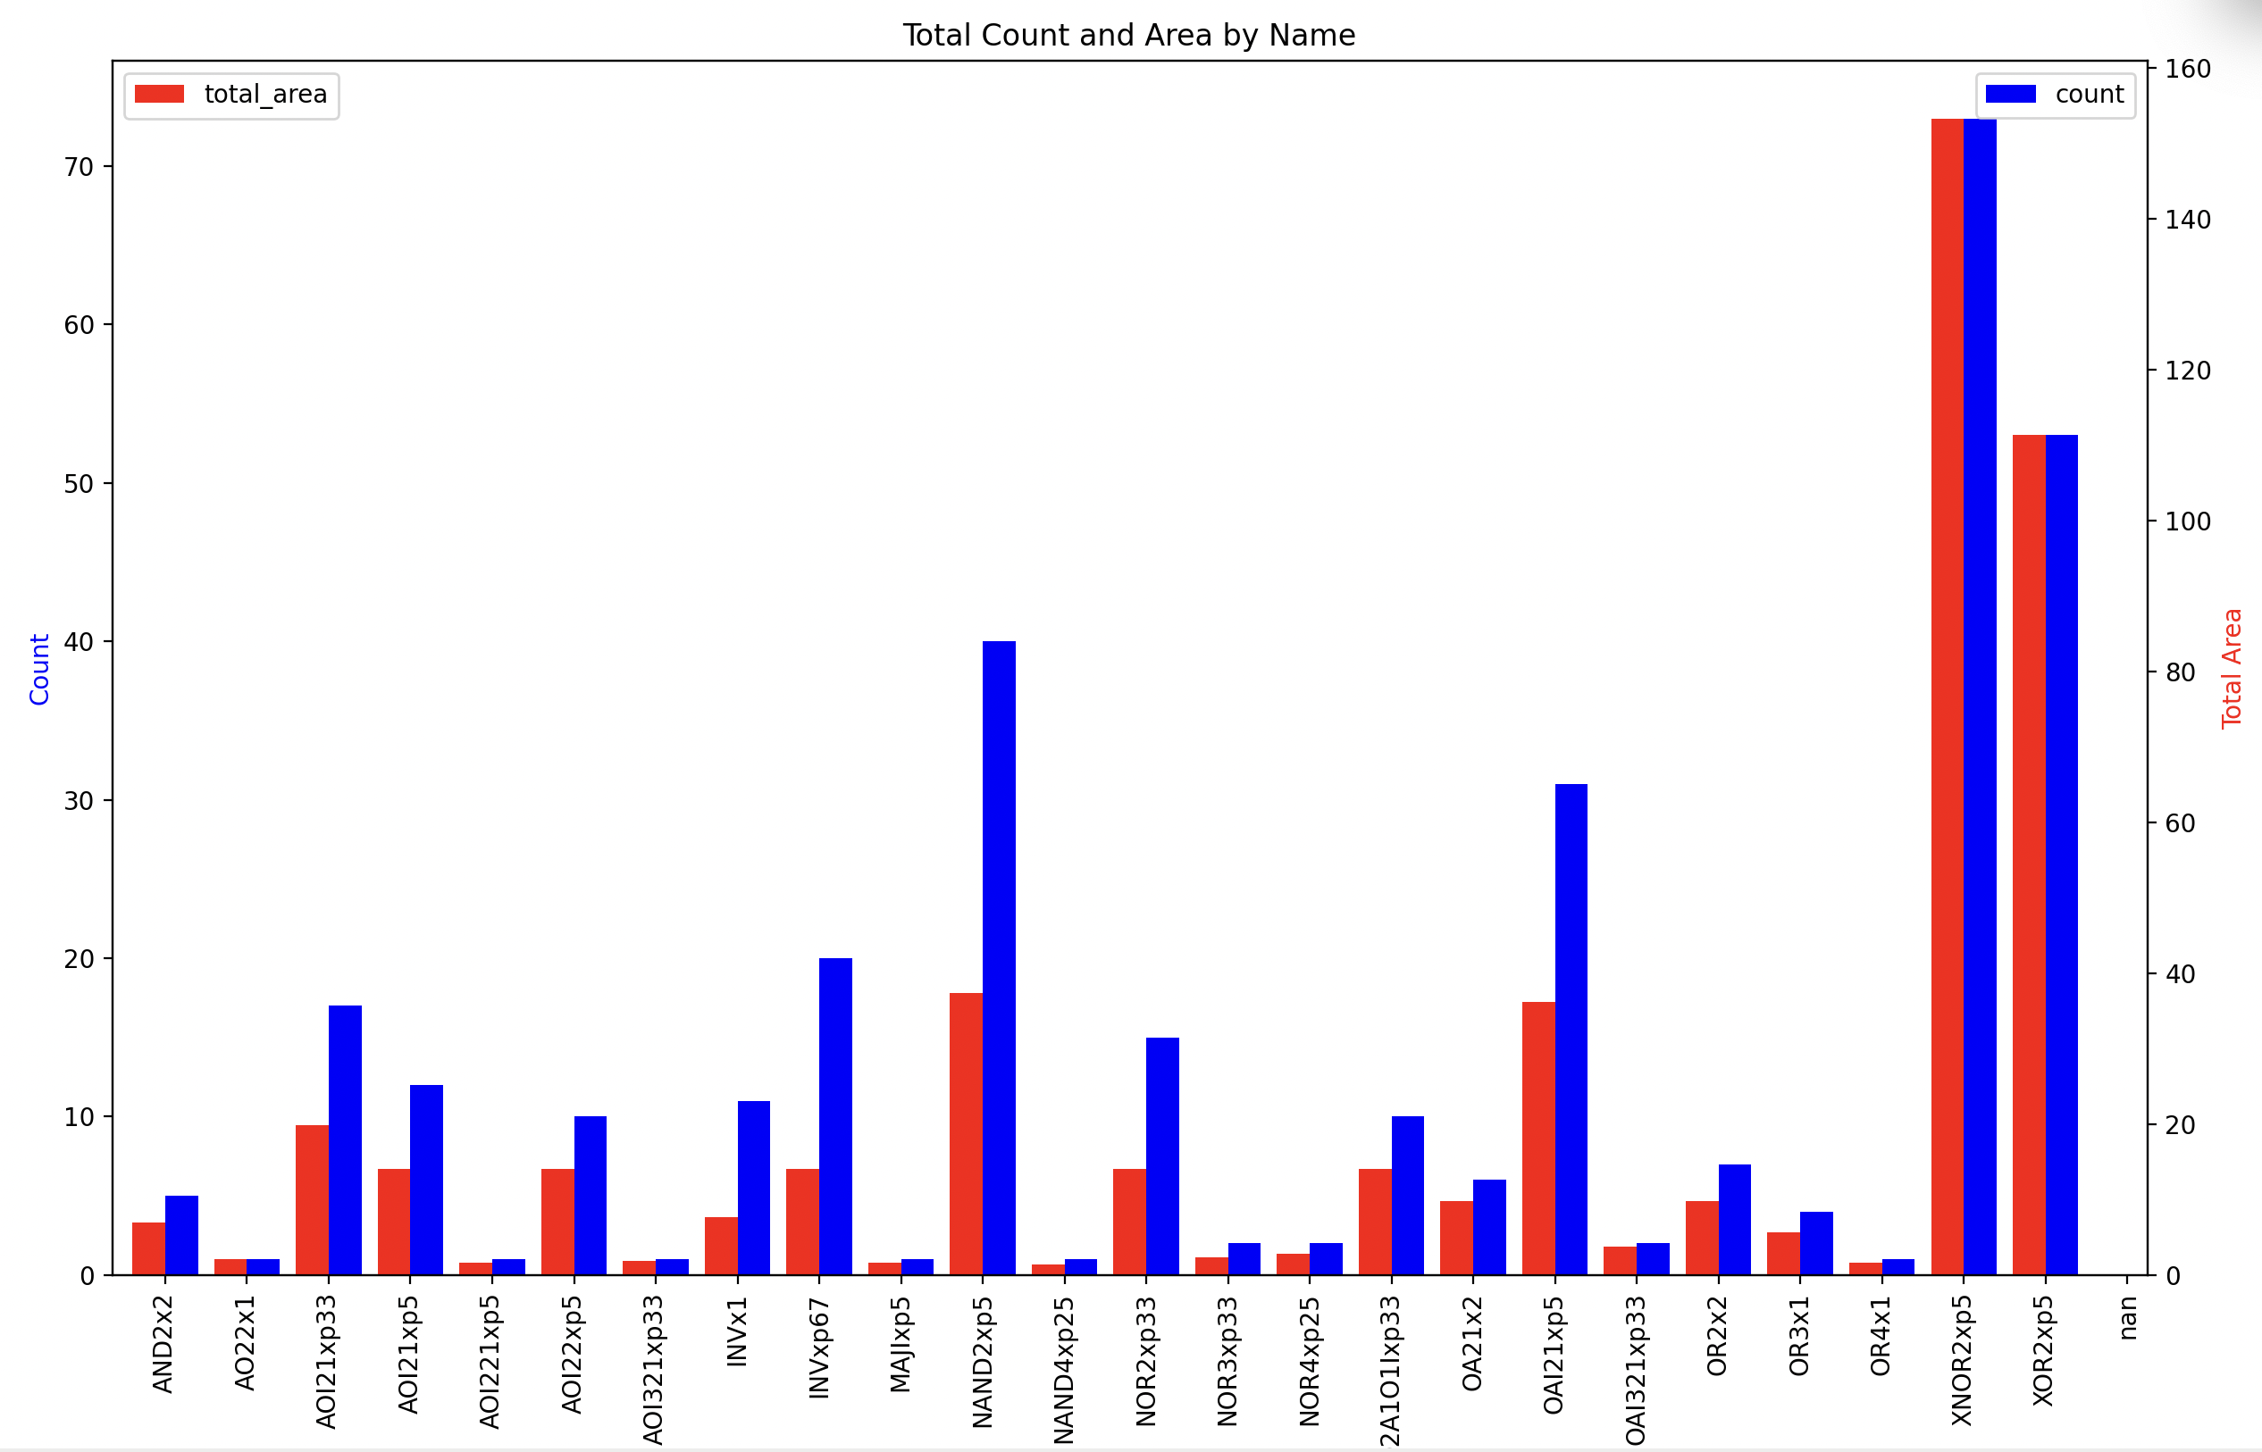0.7

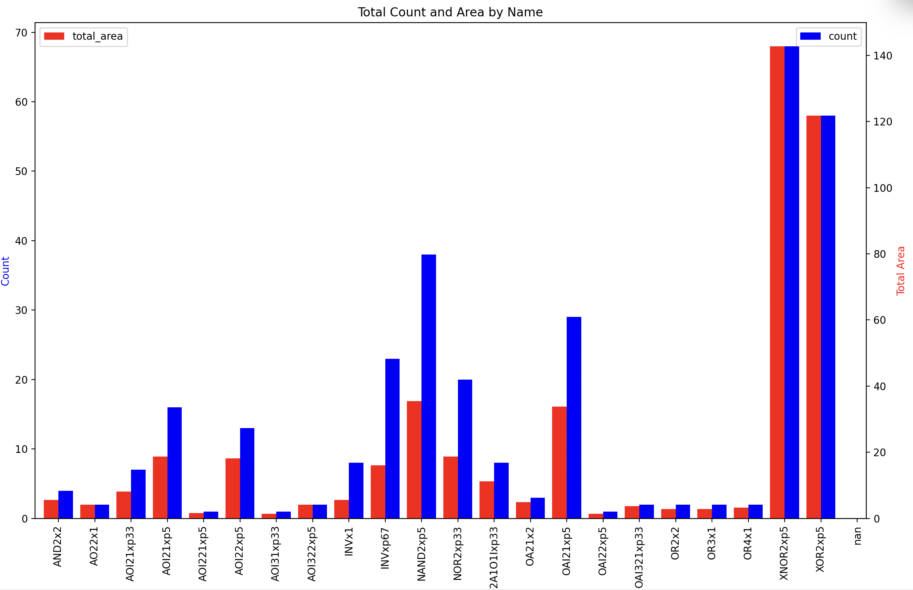1.0

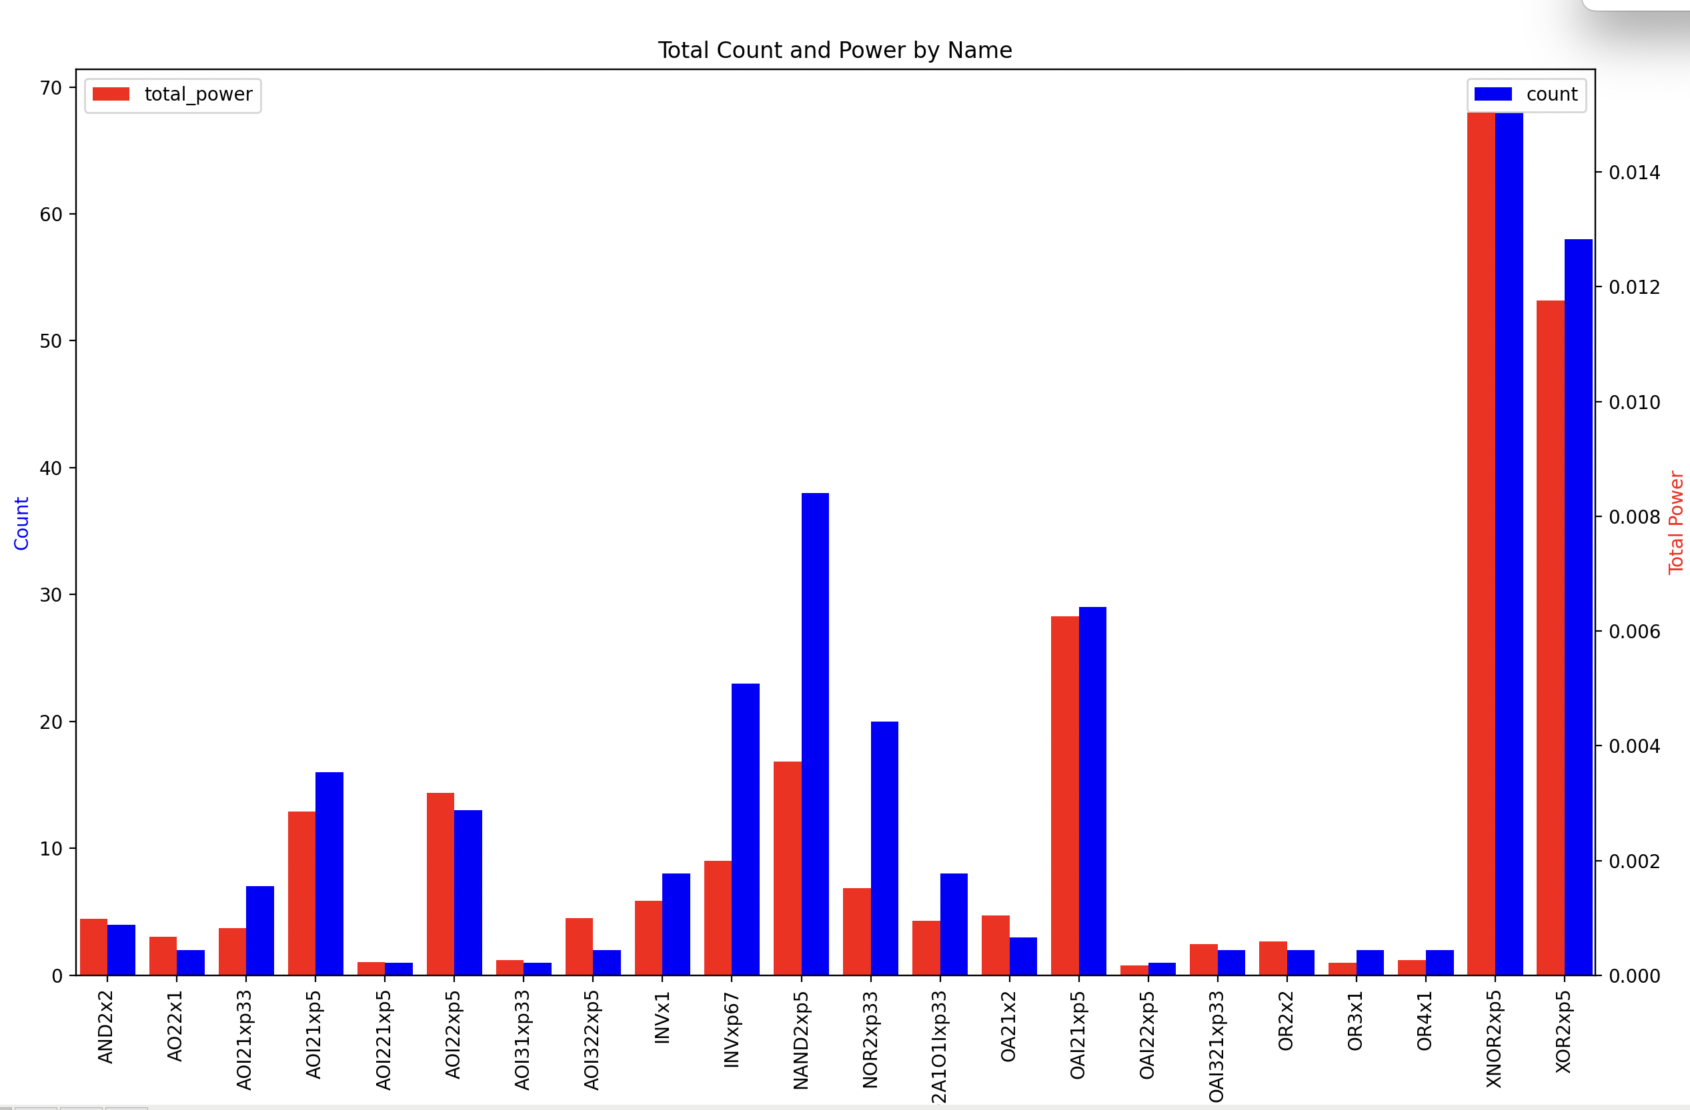Power

Koggestone Area

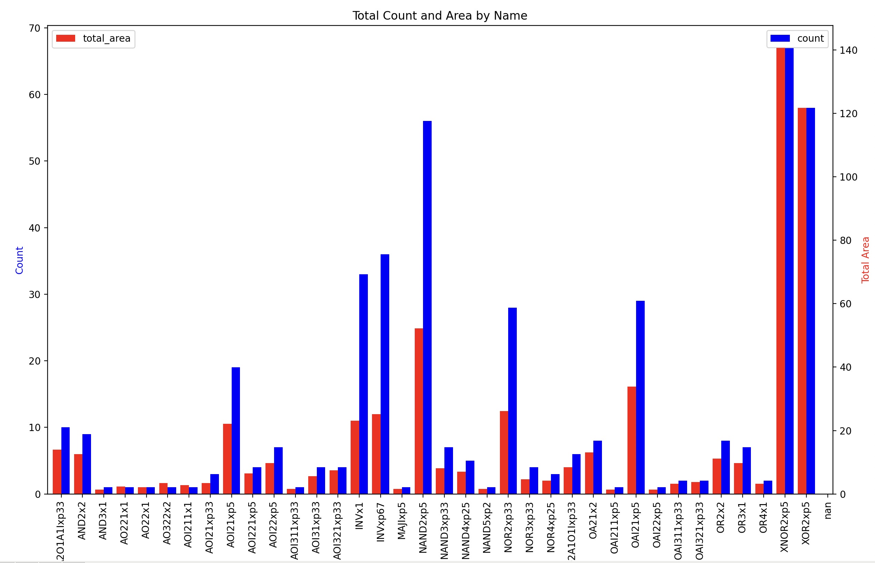0.7

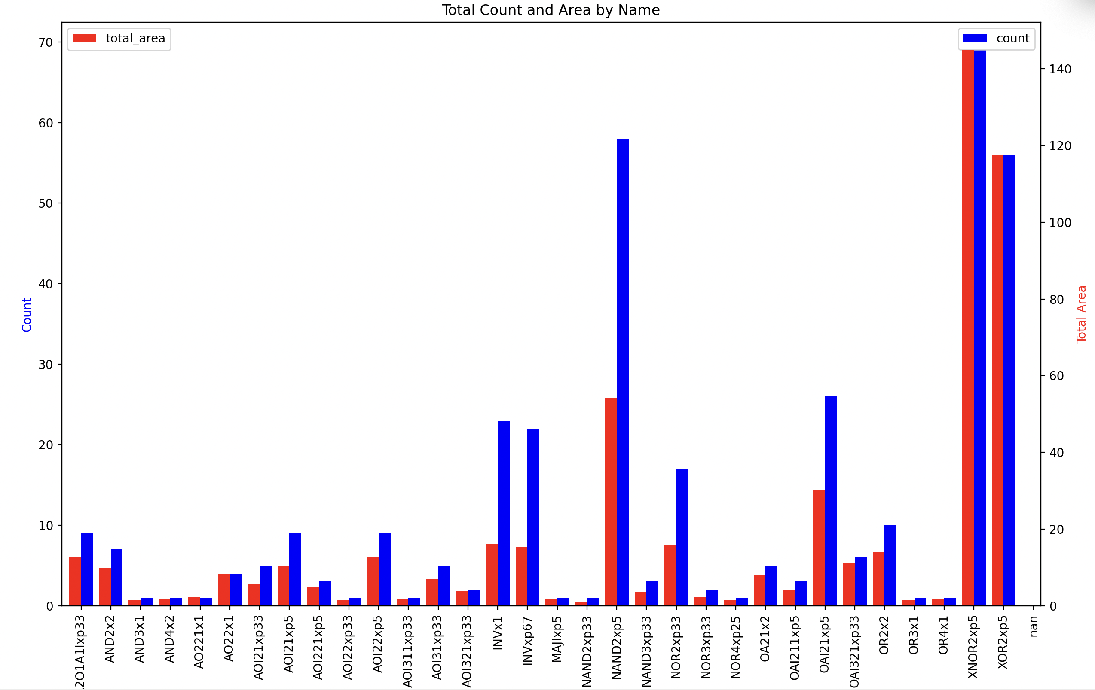1.0

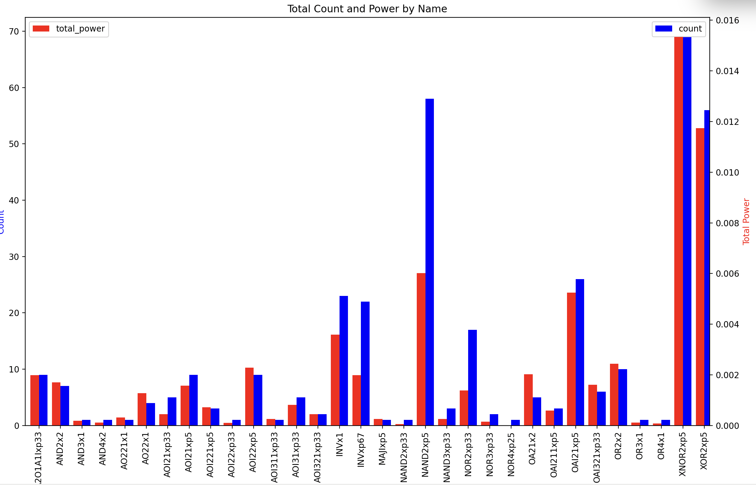Power

**紧凑型结构（如Brent-Kung树）**：

* 逻辑级数少，但每级复杂度高（需更多晶体管）。
* 总延迟低，面积和功耗较高。

**简化型结构（如Sklansky树）**：

* + 逻辑级数多，但每级复杂度低（晶体管更少）。
  + 总延迟高，面积和功耗较低。

趋势：关键路径上门的数量减少，尤其是基础逻辑单元减少，倾向于选择驱动强度大的类型。

4 Multiplier Power&Area

**Dadda乘法器**

* **核心逻辑单元**：
  + 更均衡的XNOR/XOR使用（XNOR 5次，XOR 4次），部分积压缩可能通过复合门优化。
  + 高频使用**NOR2**（7次）和**NAND2**（6次），但通过复合门减少级数。
* **复合逻辑门**：
  + 大量使用**AOI22**（4次）和**OAI22**（4次），以及**MAJIxp5**（多数门）、**OA33x2**（3输入OR-AND）和**O2A1O1Ixp33**（复杂组合逻辑），显著减少关键路径级数。
  + 复合门占比更高，逻辑功能集成度强。

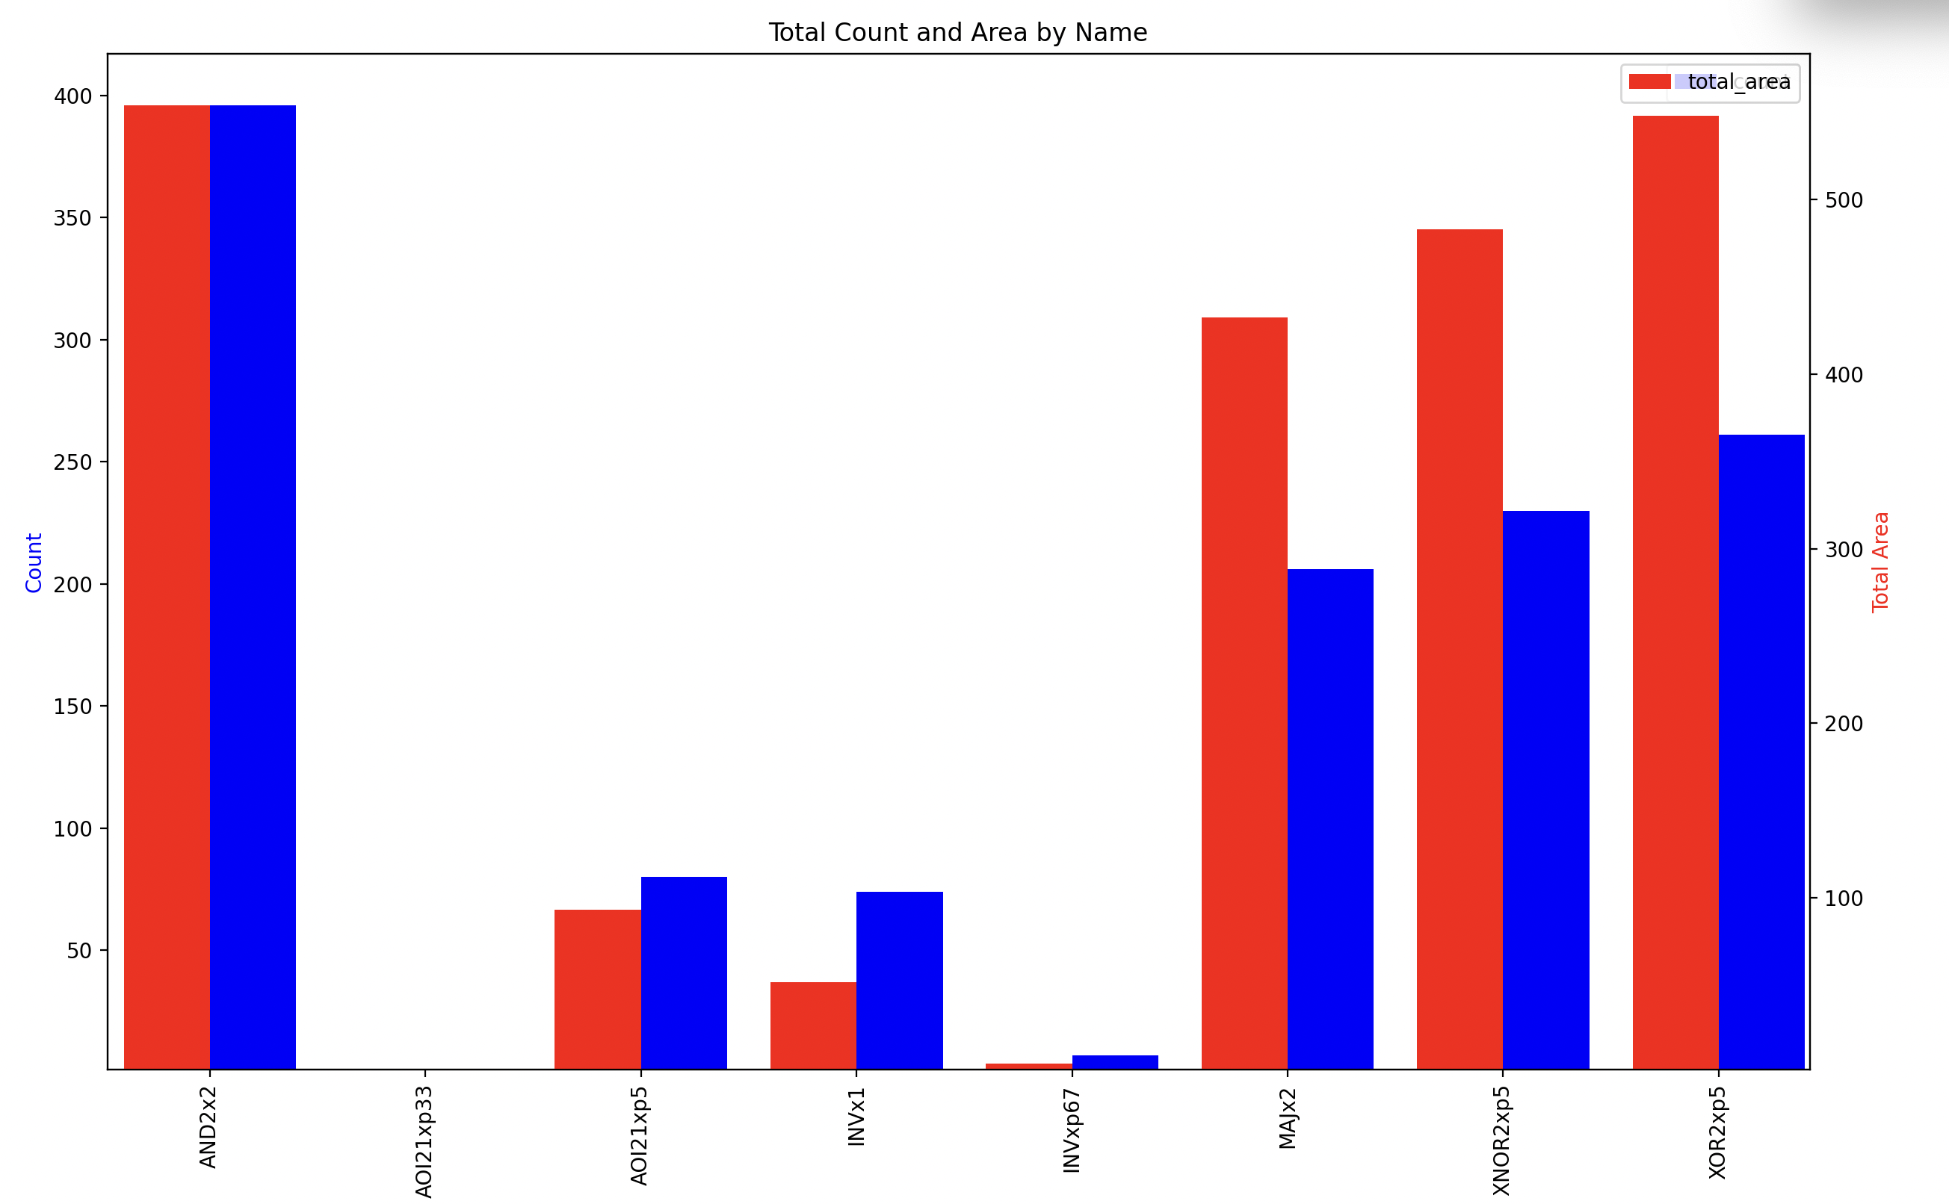

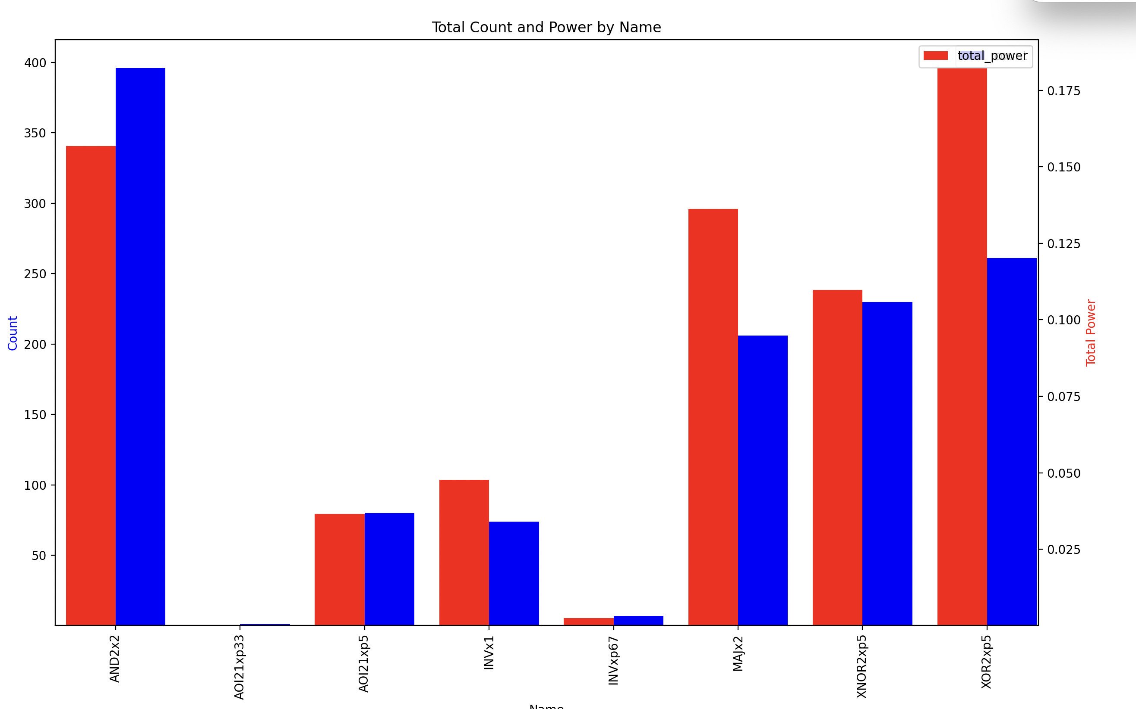

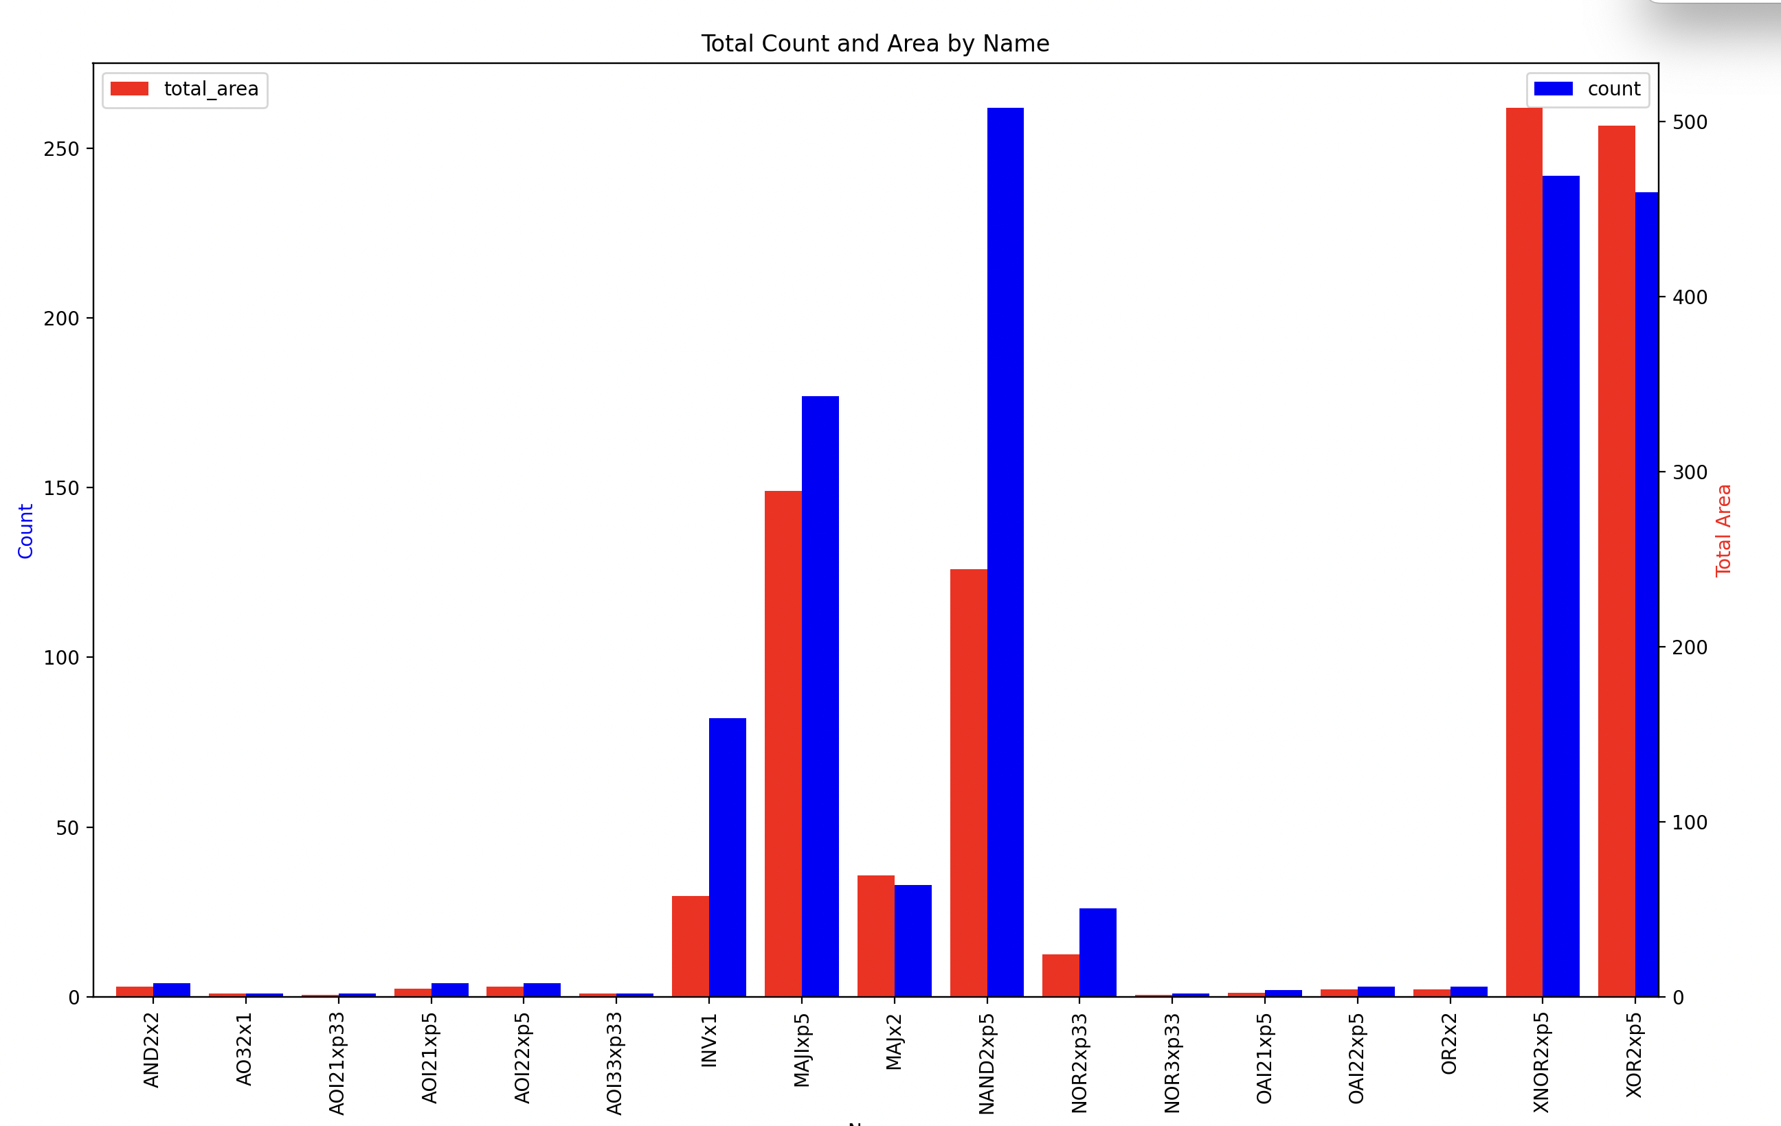

**Wallace乘法器** 逻辑级数较少，但单级延迟和线延迟较高。

* **核心逻辑单元**：
  + 大量使用**XNOR/XOR**门（XNOR出现7次，XOR出现6次），表明部分积压缩阶段依赖加法器结构（如全加器/半加器）。
  + 较多使用**NOR2**（6次）和**NAND2**（3次）等基本门。
* **复合逻辑门**：
  + 使用少量AOI（AOI21/AOI22/AOI31）和OAI（OAI21/OAI22）门（总计约6次），如AOI22用于多输入组合逻辑。
  + 包含特殊门如**AND5x1**和**AOI31**，用于复杂逻辑优化。

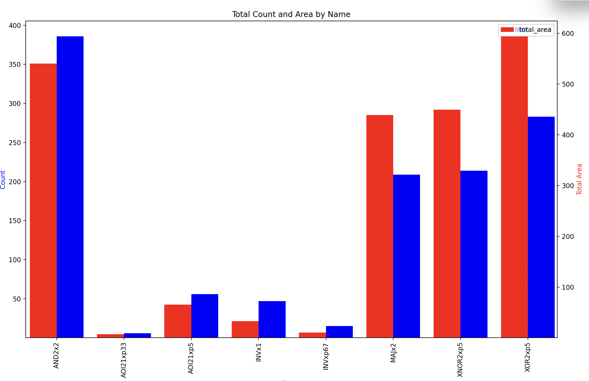Area

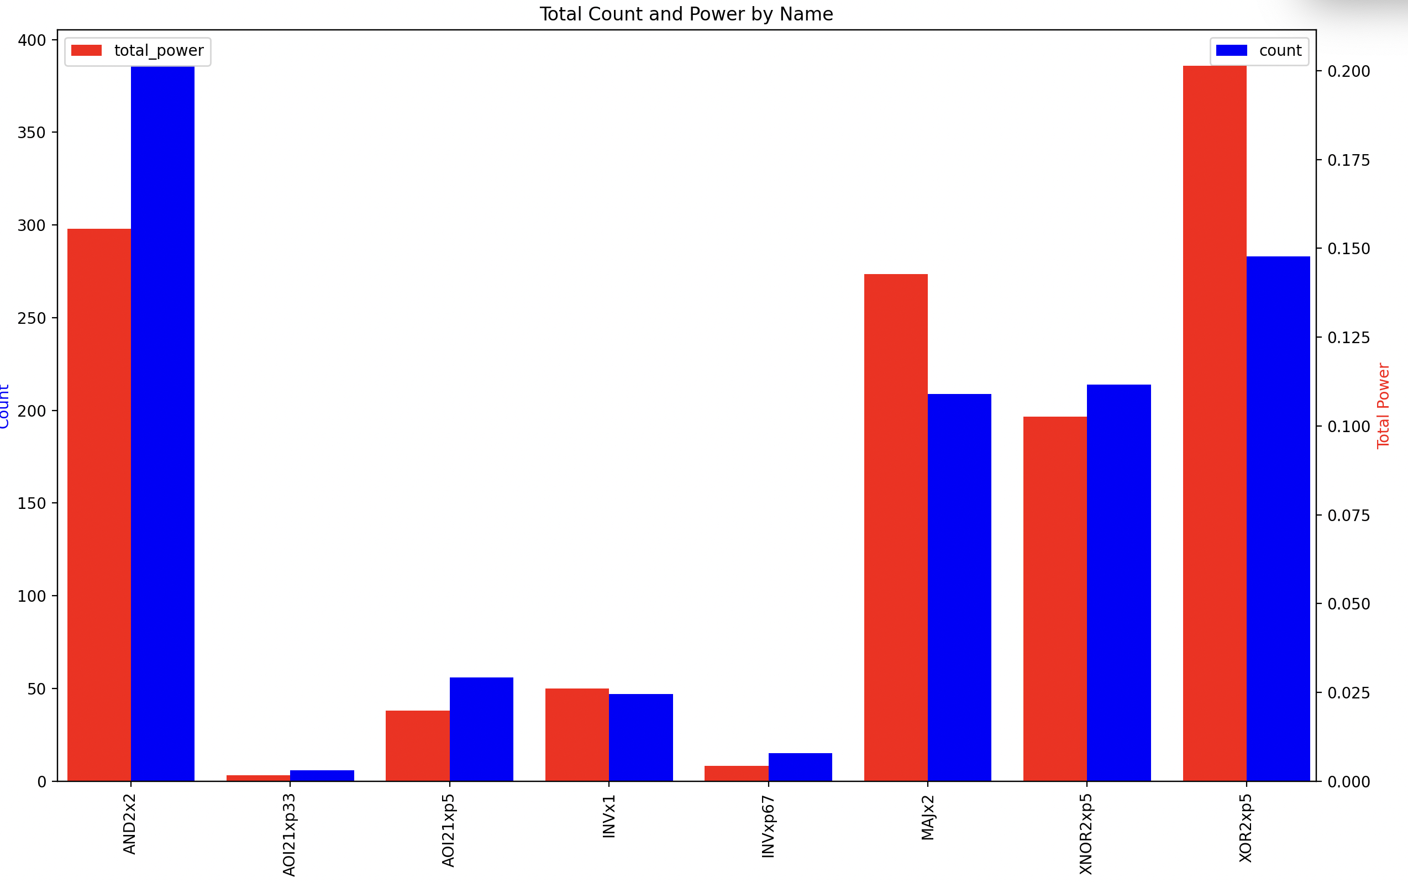Power

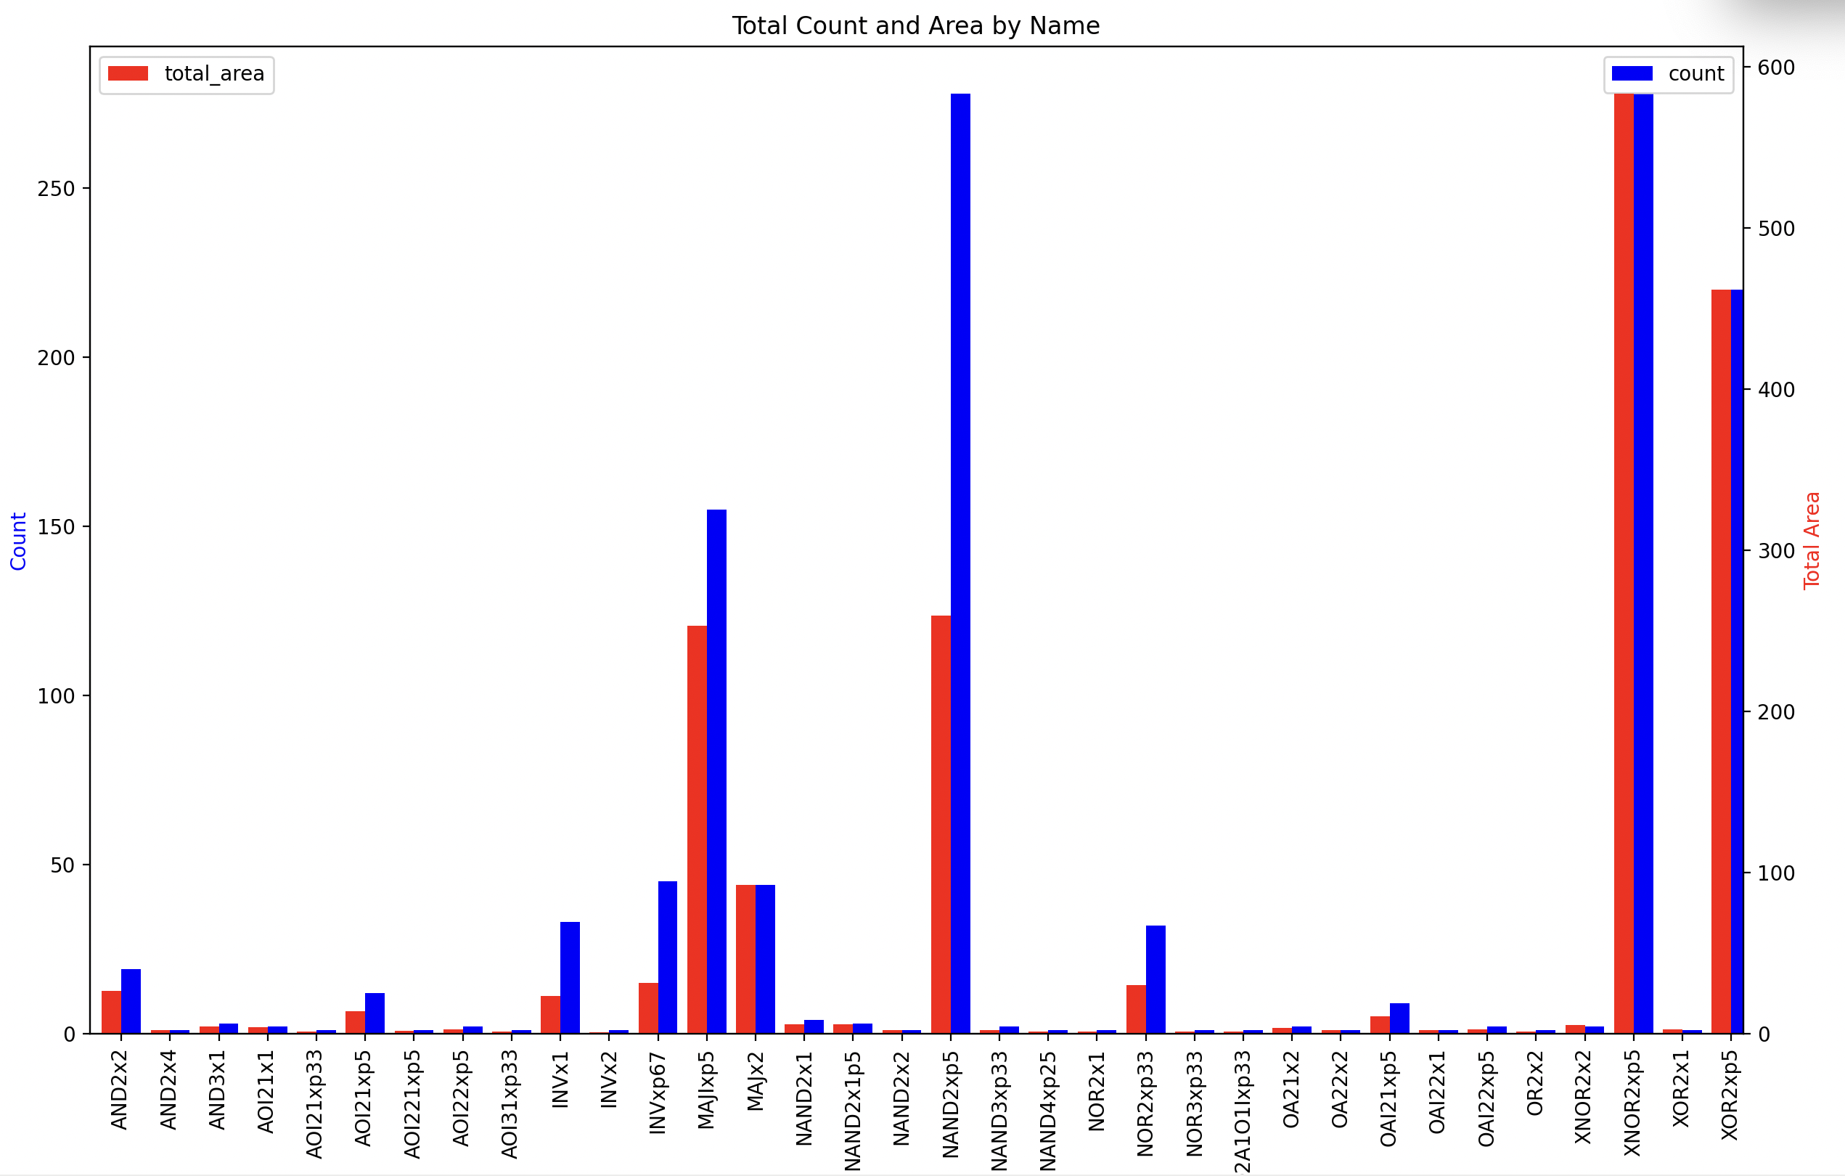

**高延迟瓶颈**：

* 存在极端门延迟（如**NOR2xp33**单门延迟达31.2），可能因长路径依赖或高负载导致。
* **XNOR/XOR**门平均延迟较高（如XNOR达22.6，XOR达20.2），部分积压缩阶段延迟累积明显。
* 线延迟总和较高，可能因布局不规则导致布线较长。

以减少加法级数为目标，依赖基本门（XNOR/XOR/NOR）快速压缩部分积，但关键路径易出现高延迟门。需要解决牺牲布局规则性换取更少级数：